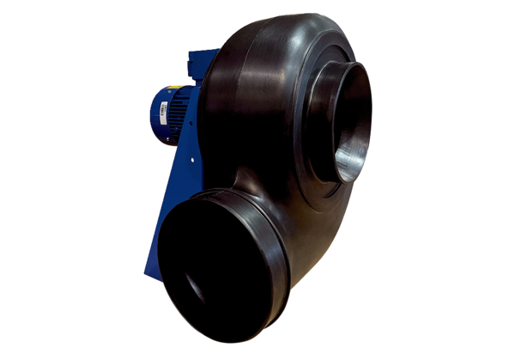Radiální ventilátor GRK R 56/6 D ExObsah dodávky: 1 kusSortiment: C
Typové číslo: 0073.0459Výrobce: MAICO

